МГТУ им. Н.Э. Баумана

**Дисциплина электроника**

**Лабораторный практикум №6**

**по теме: «Часть 2. Биполярный транзистор»**

**q2T325v**

Работу выполнил:

студент группы РК6-43Б

Роздорожный Илья

Работу проверил:

Москва, 2021 г.

Цель работы: получить навыки в использовании базовых возможностей программы Microcap и знания при исследовании и настройке усилительных и ключевых устройств на биполярных и полевых транзисторах.

**Эксперимент 4**

Построим схему в Microcap:

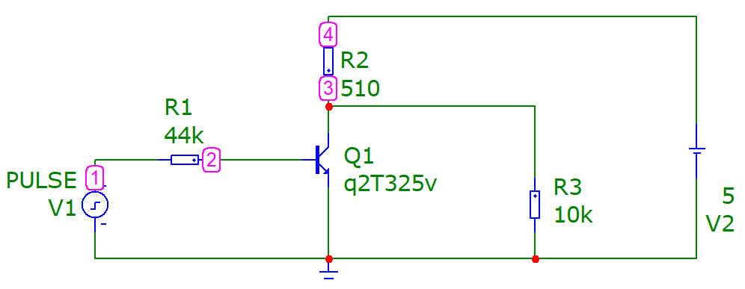

Посчитаем сопротивление Rb=R1, при S=1, 2, 5, 20:

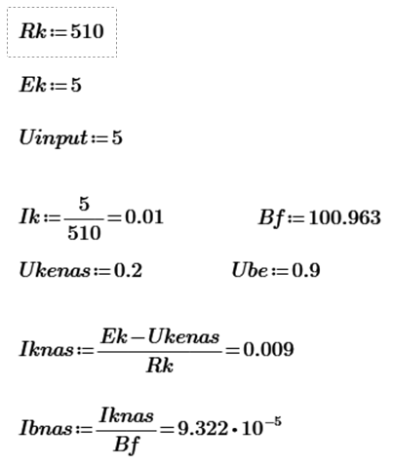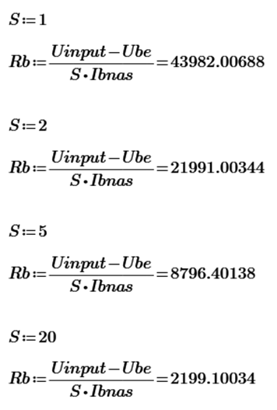

Построим графики при соответсвующих значения Rb для S и определим время рассасывания, длительность переднего и заднего фронтов и напряжения на коллекторе в режиме насыщения:

**S=1**

**  
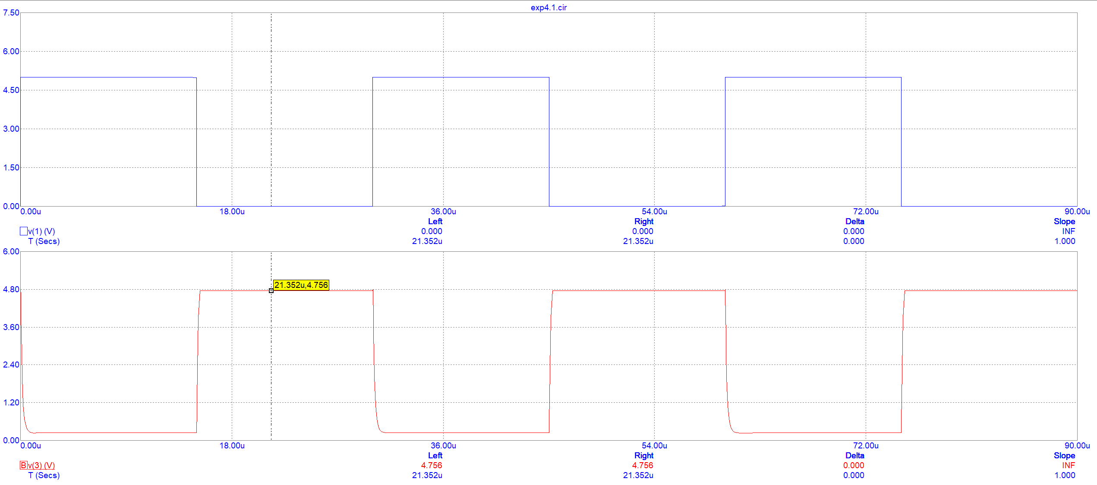**

|  |  |
| --- | --- |
| **tрассывания** | **45.011u-45u=11n** |
| **tпереднего фронта** | **45.257u -45.011u=246m** |
| **tзаднего фронта** | **60.437u-60.032u=405n** |
| **Напряжение на коллекторе** | **4.756** |

**S=2**

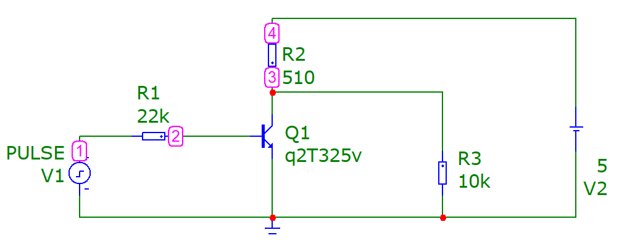

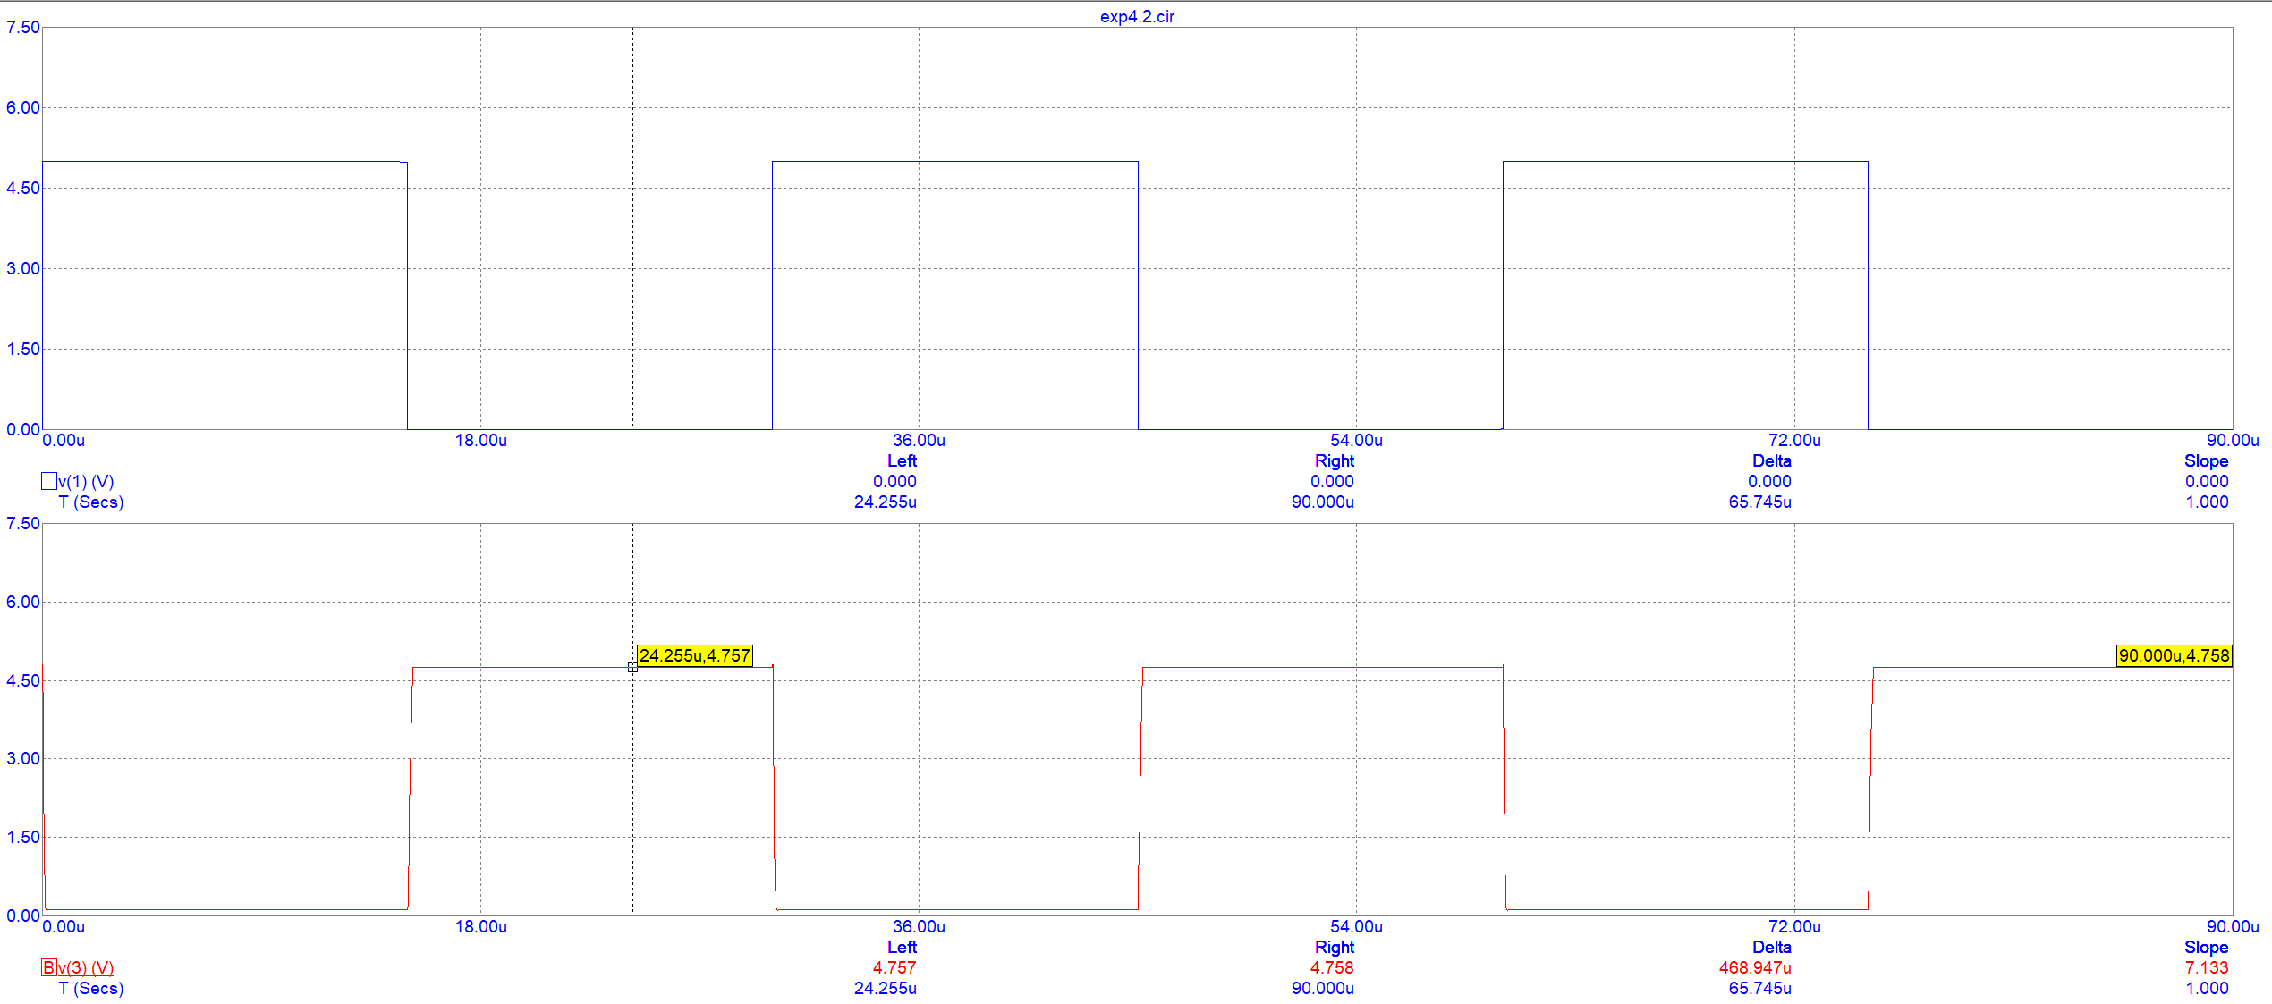

|  |  |
| --- | --- |
| **tрассывания** | **45.03u-45u=30n** |
| **tпереднего фронта** | **45.204u-45.03u=174n** |
| **tзаднего фронта** | **60.106u-60.016u=90n** |
| **Напряжение на коллекторе** | **4.757** |

**S=5**

**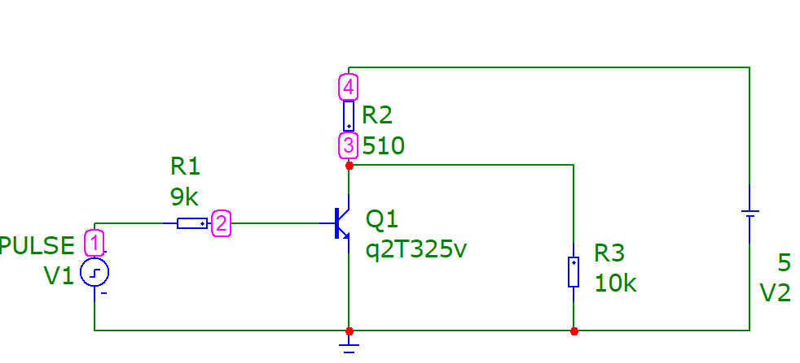  
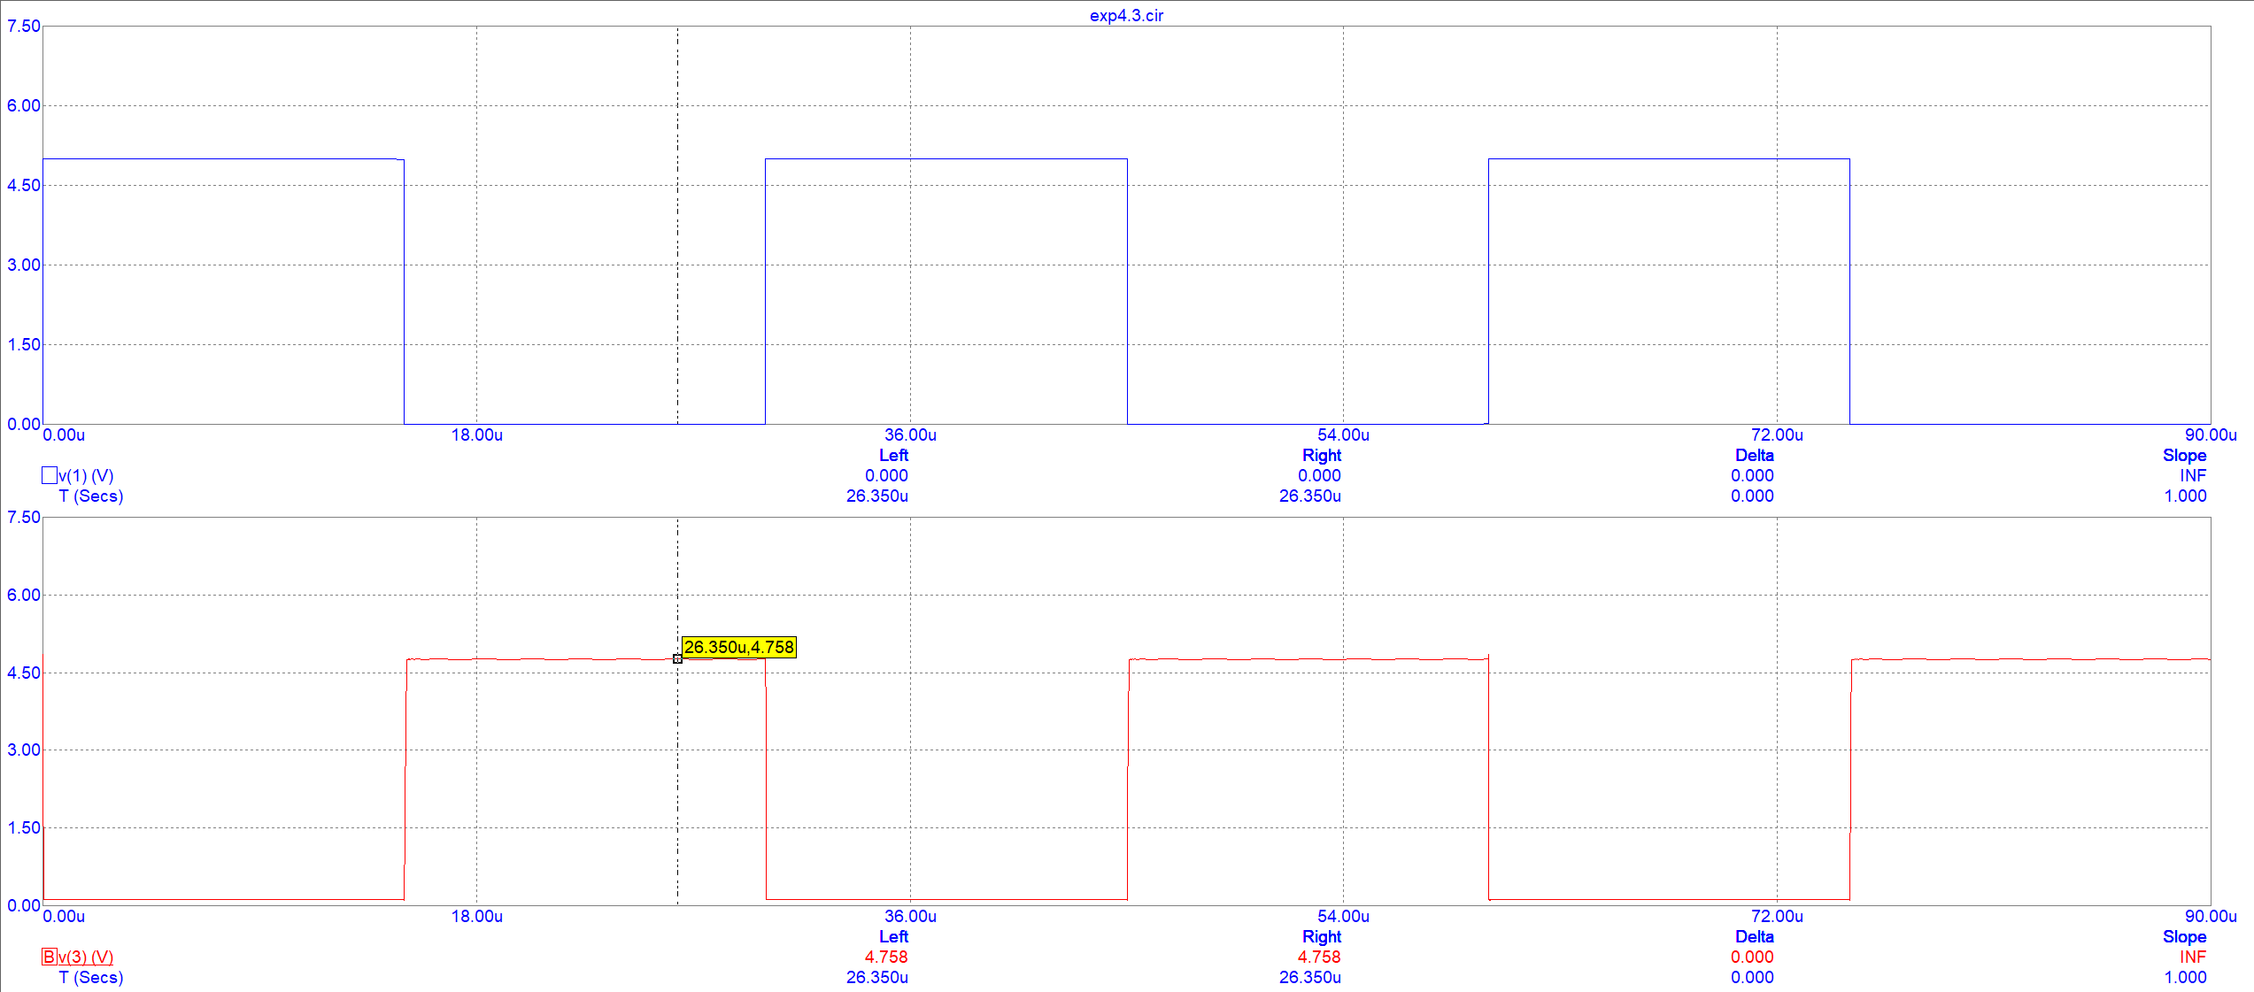**

|  |  |
| --- | --- |
| **tрассывания** | **45.043u-45u=43n** |
| **tпереднего фронта** | **45.150u-45.043u=107n** |
| **tзаднего фронта** | **60.034u-60.006u=28n** |
| **Напряжение на коллекторе** | **4.758** |

**S=20  
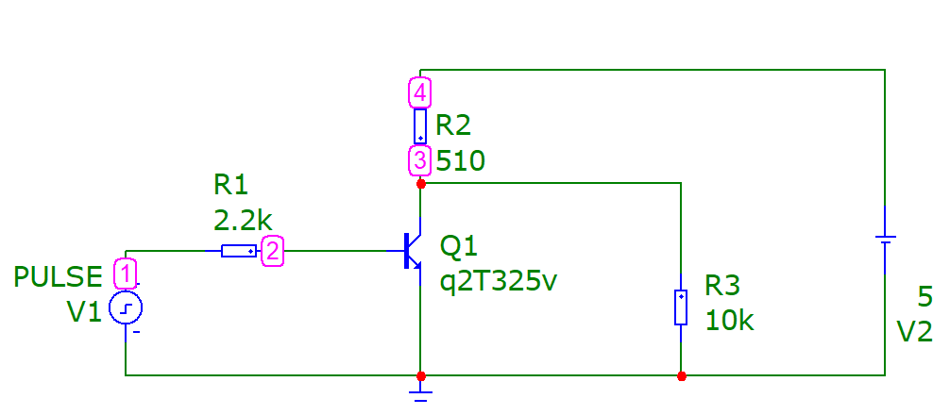**

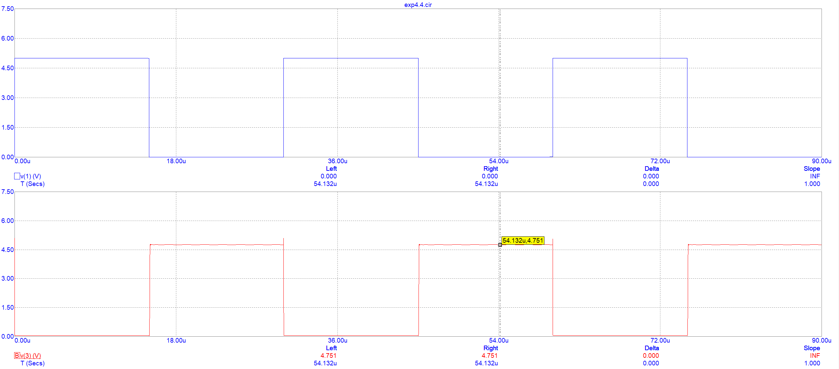

|  |  |
| --- | --- |
| **tрассывания** | **45.052u-45u=52n** |
| **tпереднего фронта** | **45.095u-45.052u=43n** |
| **tзаднего фронта** | **60.008u-60.002u=6n** |
| **Напряжение на коллекторе** | **4.751** |

Добавим диод Шоттки в схему, где S=20:

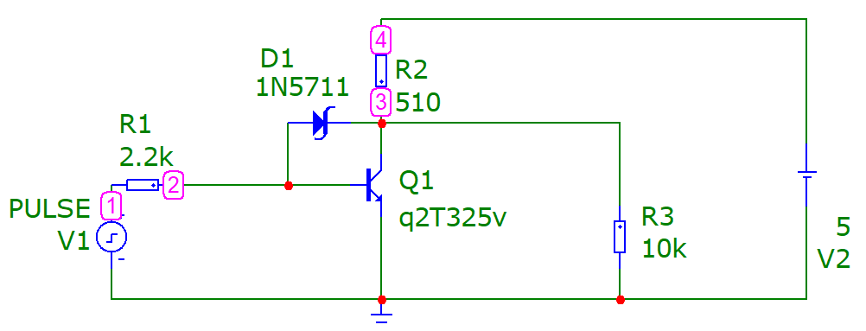

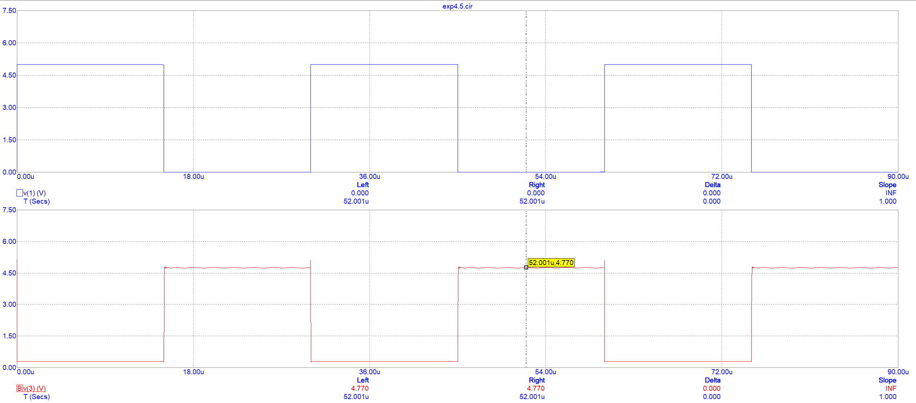

|  |  |
| --- | --- |
| **tрассывания** | **45.003u-45u=3n** |
| **tпереднего фронта** | **45.063u-45.003u=60n** |
| **tзаднего фронта** | **60.011u-60.002u=9n** |
| **Напряжение на коллекторе** | **4.770** |

**Эксперимент 5**

Добавим в схему с диодом Шоттки конденсатор емкостью 2p:

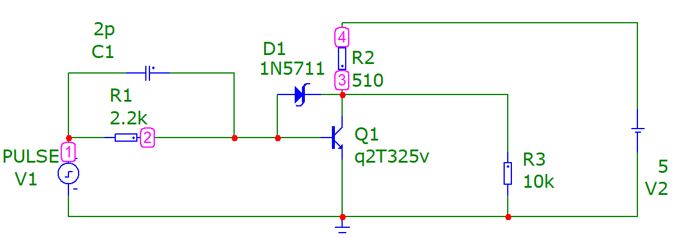

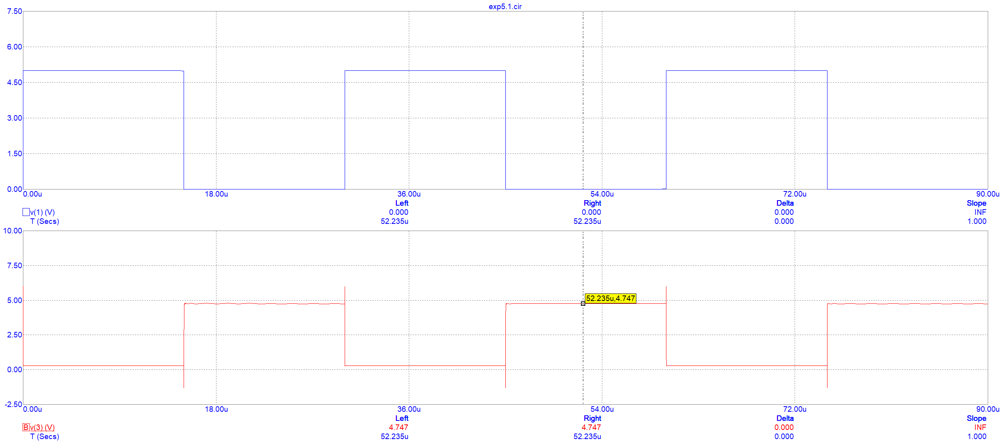

|  |  |
| --- | --- |
| **tрассывания** | **45u-45u= 0** |
| **tпереднего фронта** | **45.027u-45u=27n** |
| **tзаднего фронта** | **60.006u-60u= 6n** |
| **Напряжение на коллекторе** | **4.747** |

Заменим мой транзистор на 2N915 убрав диод и конденсатор, а сопротивления оставив неизменными:  
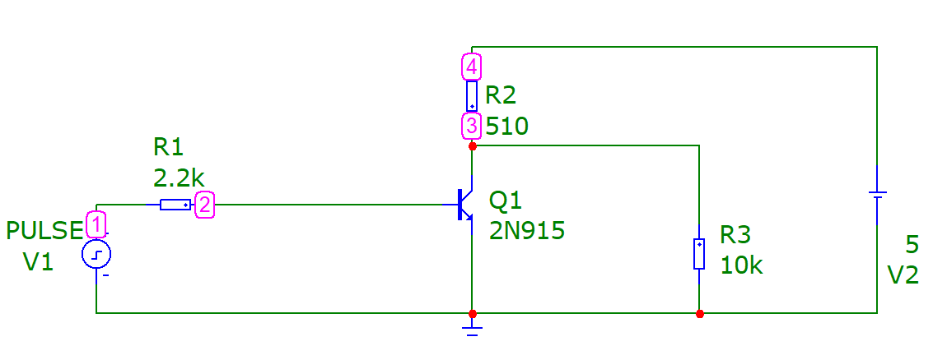

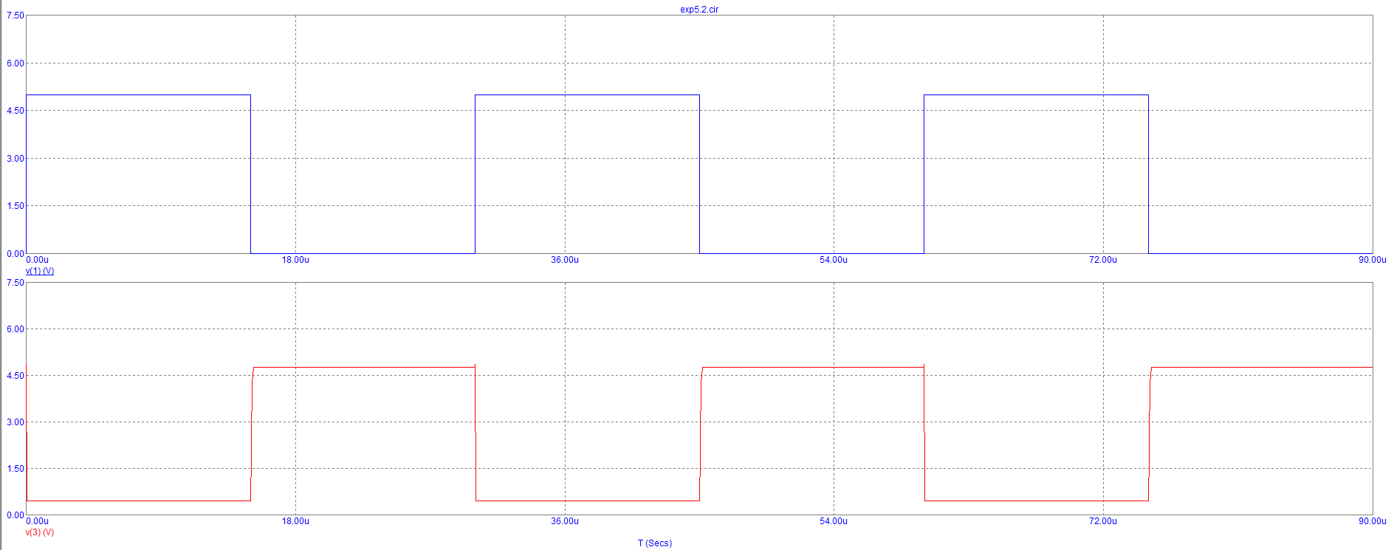

|  |  |
| --- | --- |
| **tрассывания** | **45.002u-45u =2n** |
| **tпереднего фронта** | **45.148u-45.002u=146n** |
| **tзаднего фронта** | **60.041u-60.008u=33n** |
| **Напряжение на коллекторе** | **4.759** |

**Эксперимент 6**

Соберем схему мультивибратора используя свой свой диод:

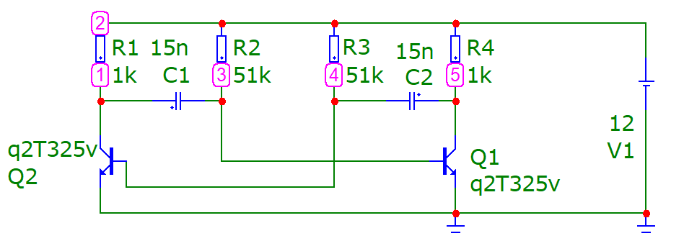

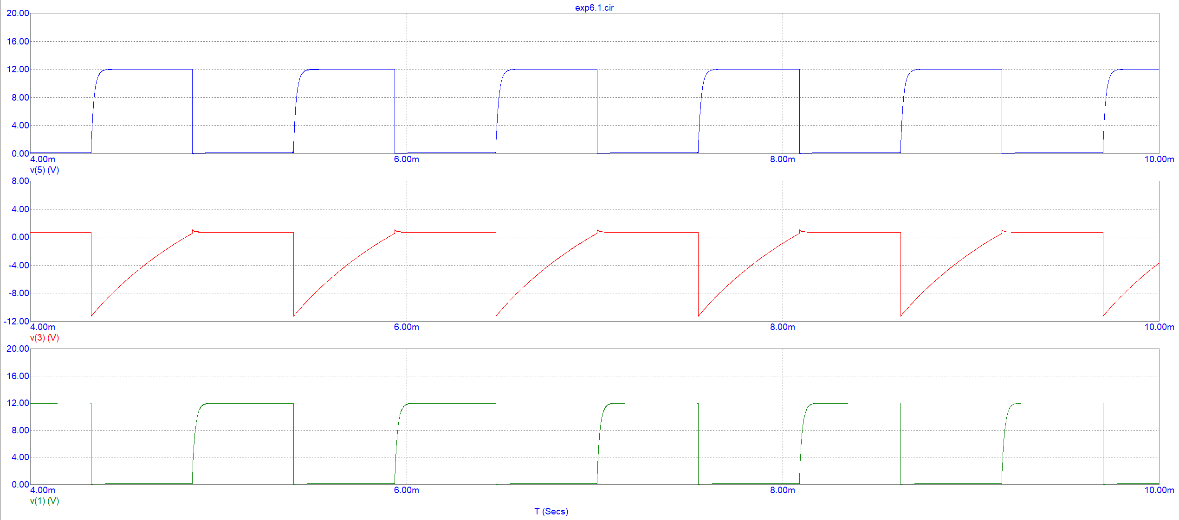

Получили частоту равную 1000 Hz

Увеличим значение C1 C2 в 10 раз:

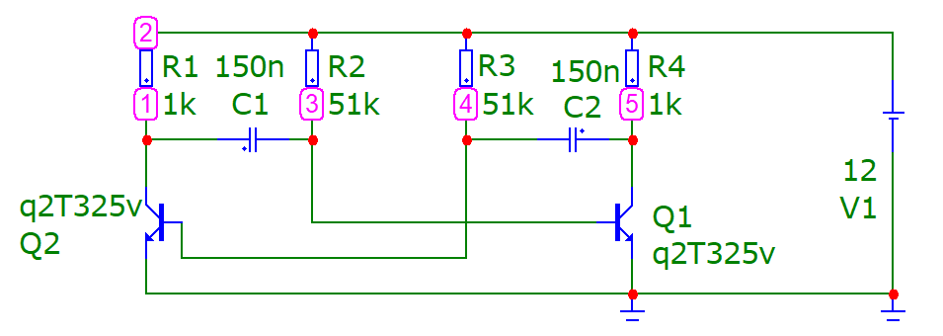

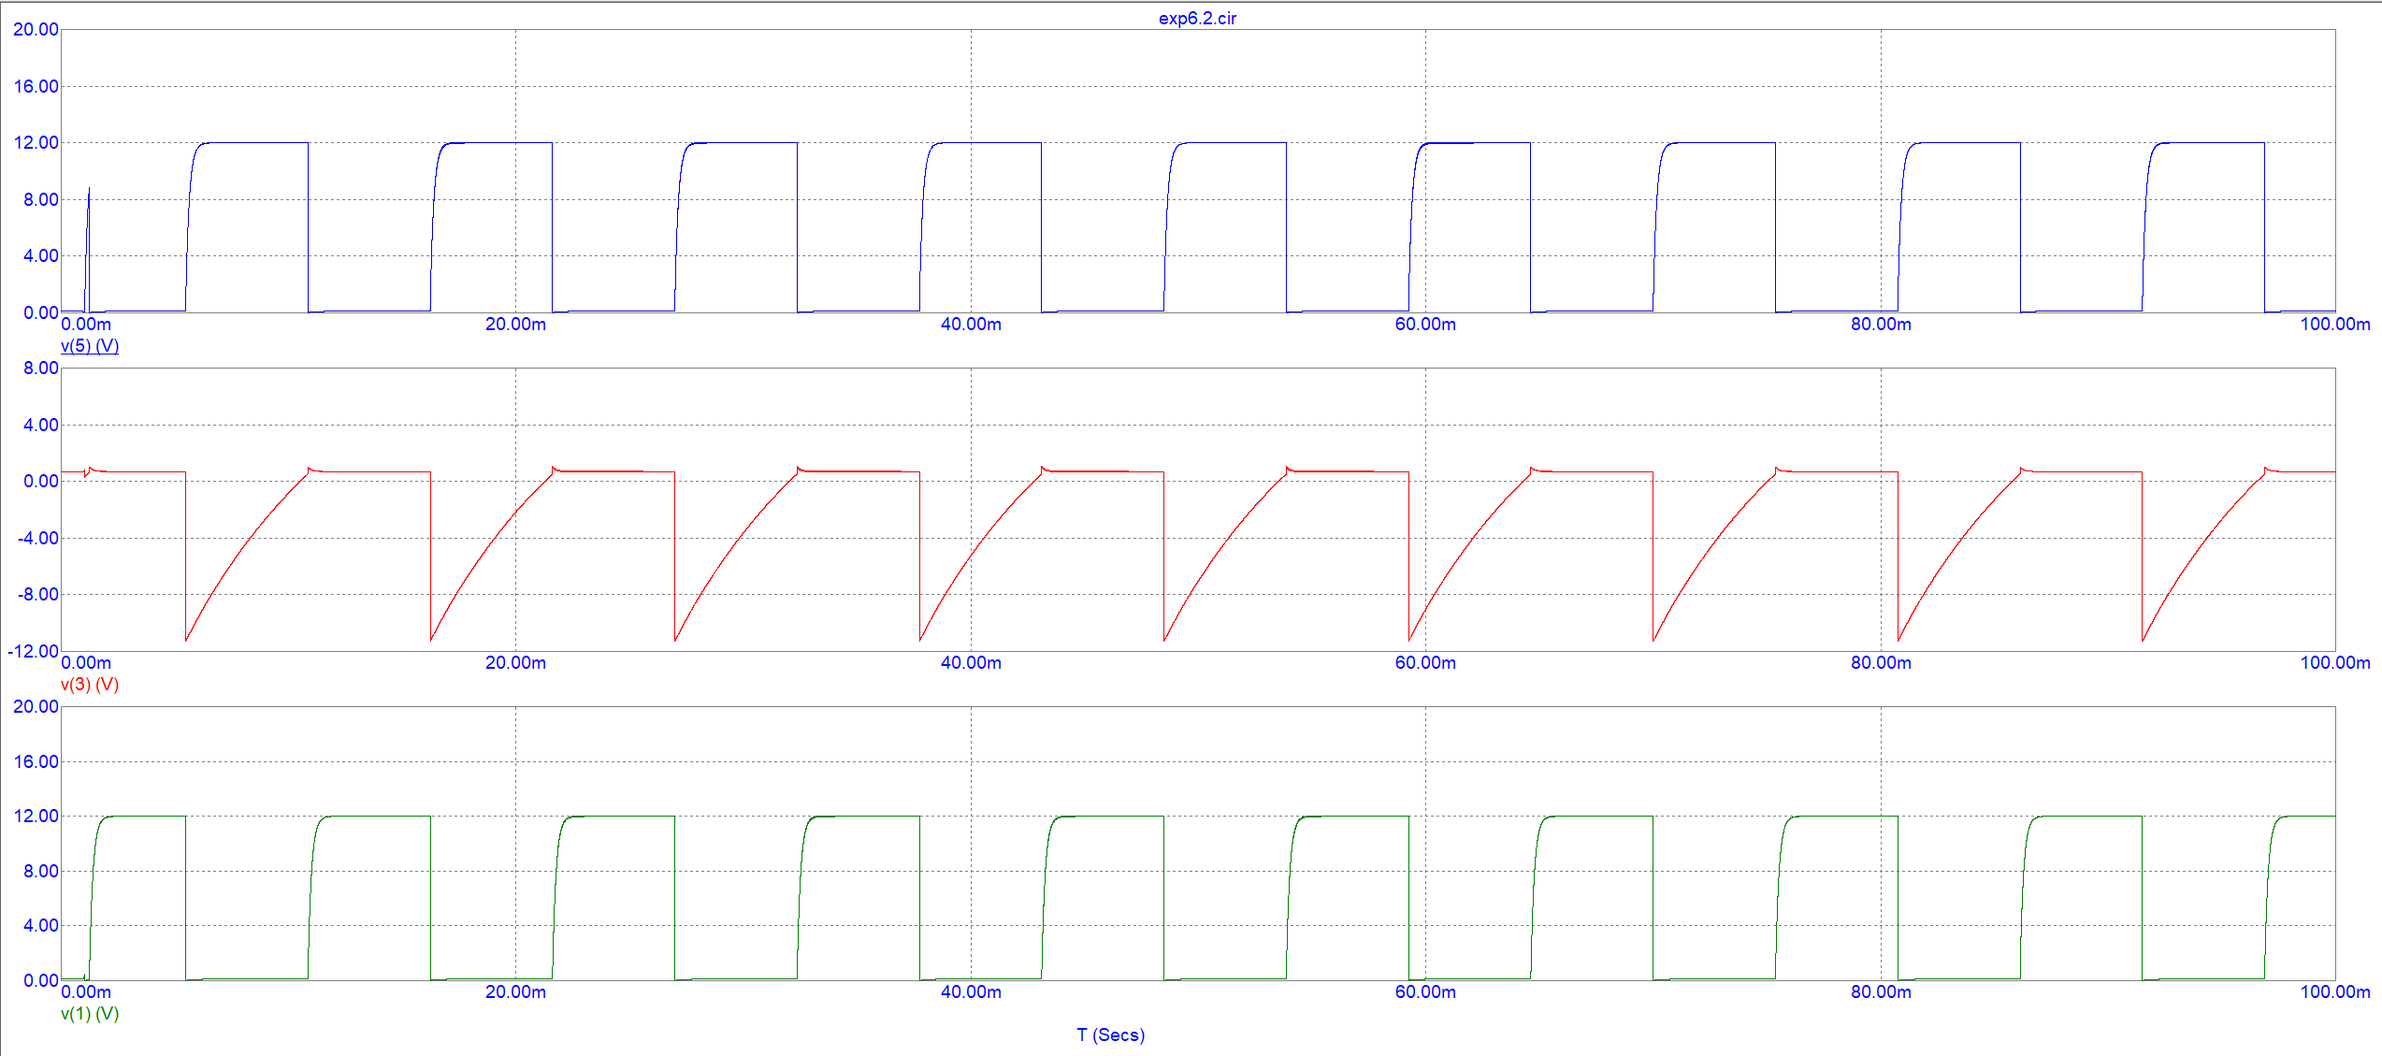

Получили частоту 100Hz

Соберем схему используя транзистор 2N915:  
